Муниципальный этап всероссийской олимпиады школьников по искусству (мировой художественной культуре)
2014-2015 учебный год

7-8 КЛАСС
Максимальный балл – 192 балла

Задание 1. Перед Вами 5 слов, в которых буквы переставлены местами. Каждому слову соответствует одно из 6 изображений. (42 балла)

- Расшифруйте написанные слова. Впишите их в таблицу вместе с номером соответствующего изображения.
- Кратко поясните в таблице смысл понятия, выраженного расшифрованным словом.
- Напишите, к какой культурно-исторической эпохе относятся расшифрованные понятия.
- Приведите ОДИН яркий пример культурного наследия определенной Вами эпохи. Дайте его краткую характеристику. Поясните выбор.

ИСКЕЛБО

РЕБАЕФЛЬ

АКИЗАМО

ЗМАИХ

ТАКЗИКУ

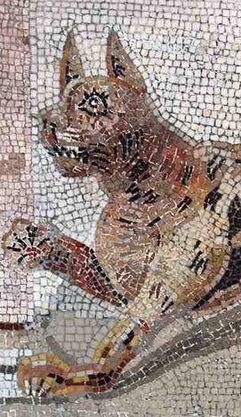 1. | 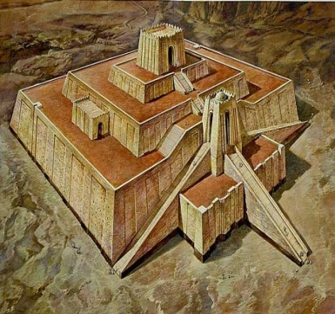 2.
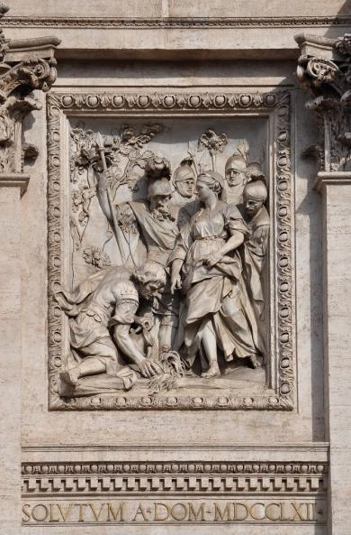 3. | 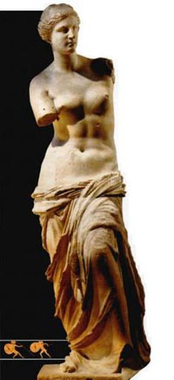 4.
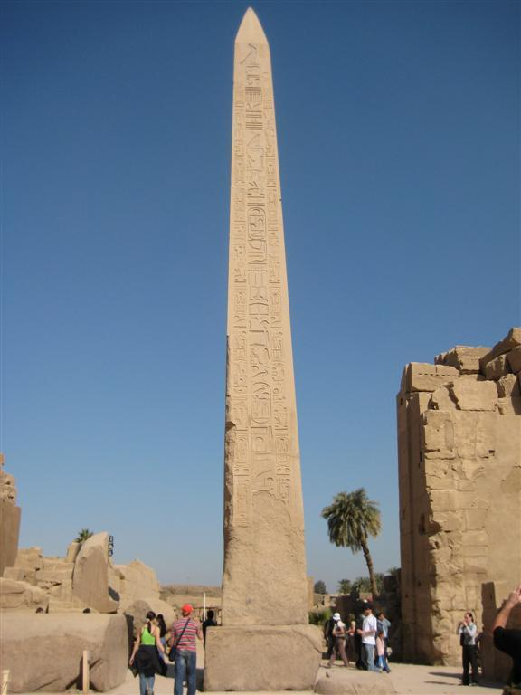 5.

Таблица для ответа:

Расшифрованное слово и номер  соответствующего  изображения.  Страна. | Значение понятия
Культурно –
историческая
эпоха
Пример культурного наследия

Задание 2. Разгадайте кроссворд. (44 балла)
- Если вы правильно разгадаете кроссворд по горизонтали, то в вертикальном столбце прочитаете название произведения одного из видов искусства.
- Распределите отгаданные виды искусства в таблицу.
- Кто является автором данного произведения?
- Назовите других авторов произведения с таким же названием и вид искусства, в котором они созданы.

По горизонтали:
- Один из видов изобразительного искусства, основным выразительным средством которого является цвет.
- Один из видов изобразительного искусства, «говорящий» на языке линий и сочетании черных и белых пятен.
- Вид искусства, в котором носителем образности является речь.
- Вид искусства, в котором художественные образы формируются с помощью звуков.
- Это синтетический вид искусства, где образное отражение действительности проходит в формах драматического действия, сценической игры, представления, осуществляемого участниками спектакля перед зрителями.
- Метод проектирования, при котором конструируемому предмету придают качества красоты, экономичности, удобства для пользователя.
- Вид искусства, материалом которого являются позы и движения человеческого тела, поэтически осмысленные, организованные во времени и пространстве, составляющие единую художественную систему.
- Пространственно - изобразительное искусство, осваивающее мир в пластических образах.
- Вид искусства, материалом которого являются движения и позы человеческого тела, поэтически осмысленные, организованные во времени и пространстве, составляющие художественную систему.
- Искусство воспроизведения на экране запечатленных на пленку движущихся изображений, создающих впечатление живой действительности.
- Искусство создания предметов быта, предназначенных для удовлетворения как практических, так и художественно-эстетических потребностей людей, возникло в глубокой древности и в течение многих веков развивалось в форме народных художественных промыслов.
- монументальный вид искусства, целью которого является создание сооружений, необходимых для жизни и деятельности человечества, отвечая утилитарным и духовным потребностям людей.

1
2
3
4
5
6
7
8
9
10
11
12
Таблица для ответа:
Пространственные виды искусств
Временные виды искусств

Пространственно-временные
Название произведения

Автор

Другие авторы/
вид искусства, в котором создано их произведение

Задание 3. Прочитайте текст. (6 баллов)
- Определите произведение, о котором говорится в тексте. Напишите его название.
- Напишите имя автора произведения.
- Напишите имя автора поэтического произведения.

… Себя, как в зеркале, я вижу,
Но это зеркало мне льстит.
Оно гласит, что не увижу
Пристрастья важных аонид.
Так Риму, Дрездену, Парижу
Известен впредь мой будет вид.

Таблица для ответа:

Задание 4. Дана репродукция произведения. (18 баллов)
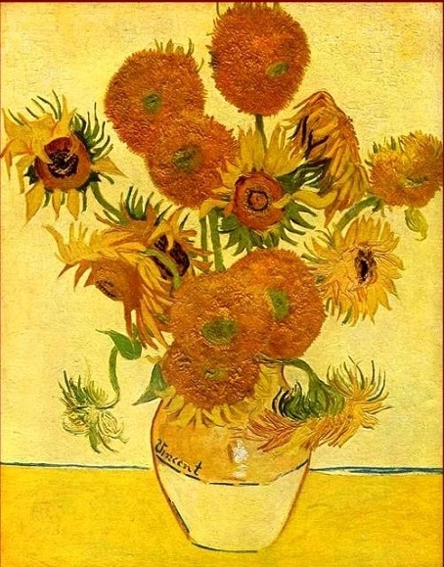
- Дайте произведению название, поясните выбор.
- Напишите автора.
- Напишите 15 определений (одиночных или развернутых), которые воспроизвести, порождаемое им настроение. При этом учитывайте язык художественного произведения: жанр, композиция, колорит, форма, фактура.

Таблица для ответа:
Название

Пояснение

Автор

15 определений

Задание 5. Определите художественное полотно по фрагменту. (52 балла)
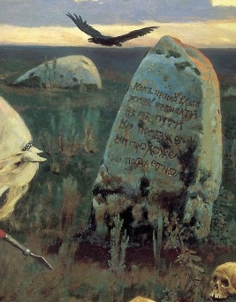
- Напишите, что на нем изображено.
- Напишите название работы и ее автора. Укажите время, когда он жил и творил.
- Какую часть в композиции занимает представленный фрагмент?
- Опишите общую композицию работы и укажите количество изображенных на ней фигур.
- Назовите значимые запоминающиеся детали, их место в композиции и функции.
- Назовите произведения живописного искусства этого же жанра.
- Укажите известные работы этого же художника.

Таблица для ответа:
1.

2.

3.

4.

5.

6.

7.

Задание 6. В таблице перепутаны местонахождения памятников архитектуры.
(14 баллов)
- Соотнесите архитектурное сооружение и его местонахождение (позиции 1-4, А-Г)
- Внесите в таблицу ответа буквы, соответствующие цифрам.
- Определите название оставшимся изображениям

Местонахождение памятника | Изображение
- Киев | А 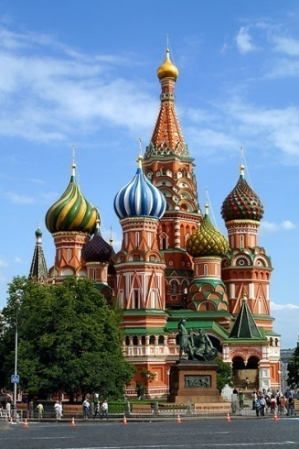
- Стамбул | Б 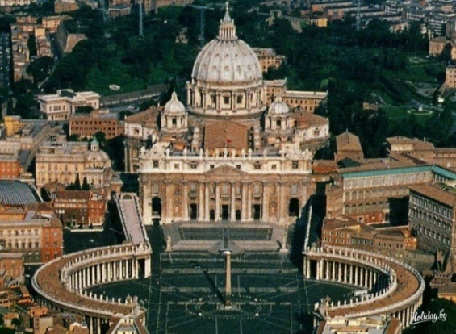
- Москва | В 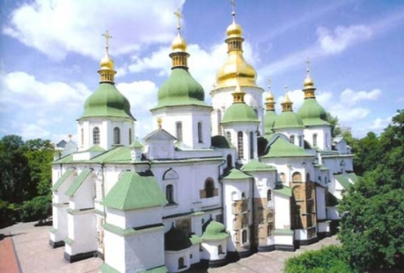
- Рим | Г 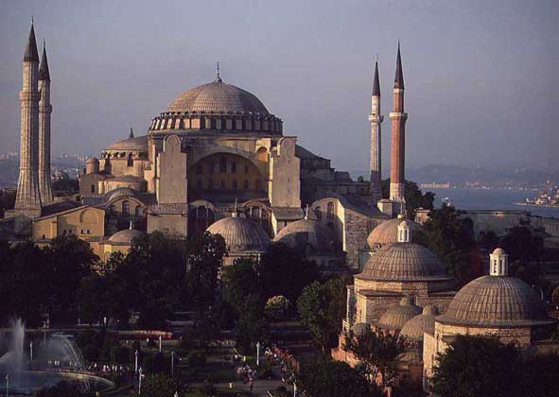
5 | 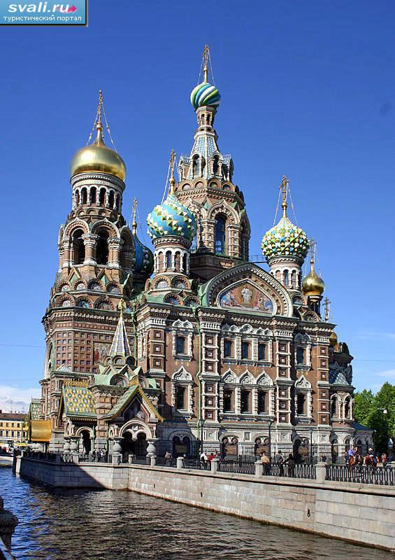
6 | 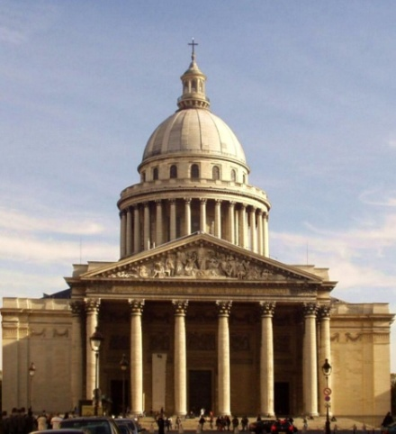

Таблица для ответа:
1 | 2 | 3 | 4 | 5 | 6

Задание 7. В таблице перепутаны понятия и их определения. (16 баллов)

  - Соотнесите понятия с их определениями.
  - Внесите в таблицу ответа буквы, соответствующие цифрам.
  - Дайте определение оставшимся понятиям.

Понятия | Определения
- Протагонист | А. Тяжелый пурпурный плащ, какие носили древние служители Диониса (основа костюма греческого актера).
- Гиматий | Б. Круглая площадка, на которой действует, танцует, поет, играет на музыкальных инструментах хор античного театра.
- Стасим | В. Главный герой греческой трагедии, тот, кто говорит первым.
- Трагедия | Г. Хоровая партия, во время которой хор находится на орхестре. Хоровая партия делится на симметричные куплеты – строфу и антистрофу, число хоровых партий могло колебаться от3 до5.
5. Орхестра
6. Эсхил

Таблица для ответа:

1 | 2 | 3 | 4 | 5 | 6

